附件1
草地贪夜蛾形态特征和生物学习性

草地贪夜蛾 Spodoptera frugiperda (Smith)，也称秋黏虫，属于鳞翅目Lepidoptera，夜蛾科Noctuidae。原产于美洲热带和亚热带地区，广泛分布于美洲大陆，是当地重要的农业害虫。随着国际贸易活动的日趋频繁，草地贪夜蛾现已入侵到撒哈拉以南的44个非洲国家以及亚洲的印度、孟加拉、斯里兰卡、缅甸相继发现危害，有进一步向以东南亚和中国南部为主的亚洲其他地区入侵蔓延的态势。
- 为害状
幼虫取食叶片可造成落叶，其后转移为害。有时大量幼虫以切根方式为害，切断种苗和幼小植株的茎；幼虫可钻入孕穗植物的穗中，可取食番茄等植物花蕾和生长点，并钻入果实中。种群数量大时，幼虫如行军状，成群扩散。在玉米上，1-3龄幼虫通常在夜间出来为害，多隐藏在叶片背面取食，取食后形成半透明薄膜“窗孔”。低龄幼虫还会吐丝，借助风扩散转移到周边的植株上继续为害。4-6龄幼虫对玉米的为害更为严重，取食叶片后形成不规则的长形孔洞，也可将整株玉米的叶片取食光，严重时可造成玉米生长点死亡，影响叶片和果穗的正常发育。此外，高龄幼虫还会取食玉米雄穗和果穗。
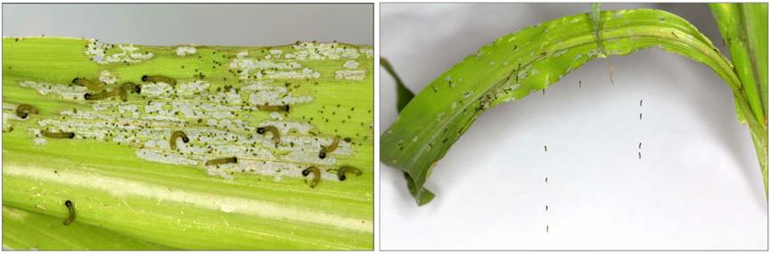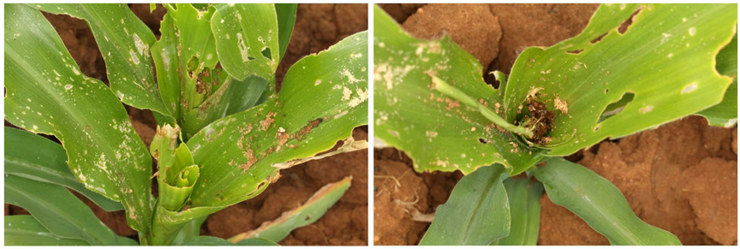
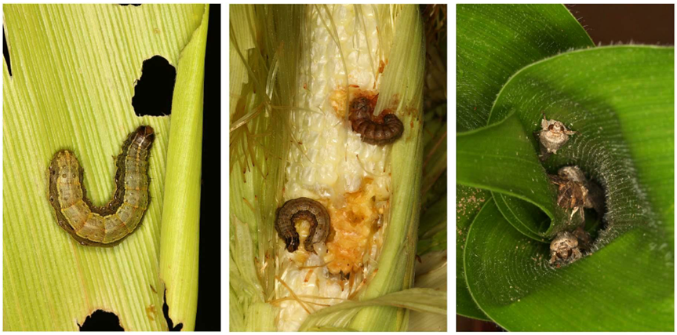

玉米为害状
二、形态特征
成虫：翅展 32-40 mm。前翅灰色至深棕色，雌虫灰色至灰棕色；雄虫前翅深棕色，具黑斑和浅色暗纹，翅痣呈明显的灰色尾状突起。后翅灰白色，翅脉棕色并透明。雄虫外生殖器抱握瓣正方形。抱器末端的抱器缘刻缺。雌虫交配囊无交配片。
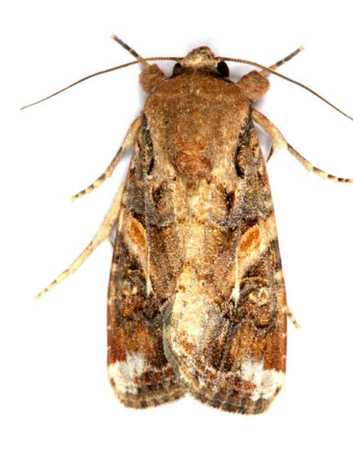
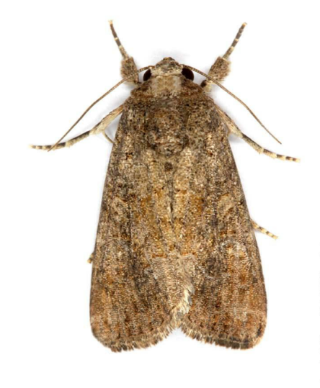
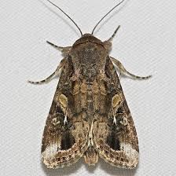

草地贪夜蛾成虫（左为雌蛾，中、右为雄蛾）
草地贪夜蛾成虫
卵：卵呈圆顶型，直径0.4 mm，高为0.3 mm，通常100-200粒卵堆积成块状，卵上有鳞毛覆盖，初产时为浅绿或白色，孵化前渐变为棕色。
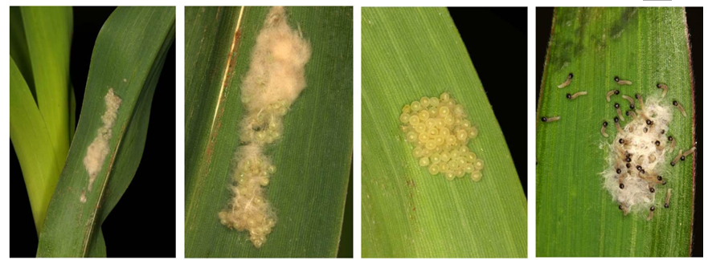
草地贪夜蛾卵块和初孵幼虫
幼虫：6个龄期，偶为5个。初孵时全身绿色，具黑线和斑点。生长时，仍保持绿色或成为浅黄色，并具黑色背中线和气门线。老熟幼虫体长35-50mm，在头部具黄色倒 Y型斑（与东方黏虫、棉铃虫头部区别见下图），黑色背毛片着生原生刚毛（每节背中线两侧有2根刚毛）。腹部末节有呈正方形排列的4个黑斑。如密集时（种群密度大，食物短缺时），末龄幼虫在迁移期几乎为黑色。
幼虫共6龄，体色和体长随龄期而变化，低龄幼虫体色呈绿色或黄色，体长6-9 mm，头呈黑或橙色。高龄幼虫多呈棕色，也有呈黑色或绿色的个体存在，体长30-50 mm，头部呈黑、棕或者橙色，具白色或黄色倒 “Y”型斑。幼虫体表有许多纵行条纹，背中线黄色，背中线两侧各有一条黄色纵条纹，条纹外侧依次是黑色、黄色纵条纹。草地贪夜蛾幼虫最明显的特征是其腹部末节有呈正方形排列的4个黑斑，头部呈明显的倒“Y”型纹。
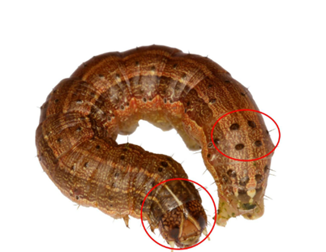
草地贪夜蛾幼虫
（圆圈分别表示头部倒Y形黄色纵条纹、正方形排列的4个黑斑）

蛹：蛹呈椭圆形，红棕色，长14-18 mm，宽4.5 mm。老熟幼虫落到地上借用浅层（通常深度为2-8 cm）的土壤做一个蛹室，土沙粒包裹的蛹茧在其中化蛹。亦可在为害寄主植物如玉米穗上化蛹。
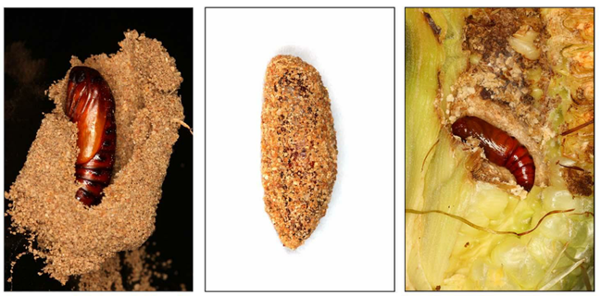
草地贪夜蛾蛹、蛹室和茧
- 生物学习性
寄主广泛性。草地贪夜蛾为多食性，可为害80余种植物，嗜好禾本科，最易为害玉米、水稻、小麦、大麦、高粱、粟、甘蔗、黑麦草和苏丹草等杂草；也为害十字花科、葫芦科、锦葵科、豆科、茄科、菊科等，棉花、花生、苜蓿、甜菜、洋葱、大豆、菜豆、马铃薯、甘薯、苜蓿、荞麦、燕麦、烟草、番茄、辣椒、洋葱等常见作物，以及菊花、康乃馨、天竺葵等多种观赏植物（属），甚至对苹果、橙子等造成危害。
为害严重性。草地贪夜蛾以危害玉米最为严重。据统计，在美国佛罗里达州，草地贪夜蛾为害可造成玉米减产20%。在一些经济条件落后的地区，其为害造成的玉米产量损失更为严重，比如在中美洲的洪都拉斯，其为害可造成玉米减产40%，在南美的阿根廷和巴西，其为害可分别造成72%和34%的产量损失。2017年9月，国际农业和生物科学中心报道，仅在已被入侵的非洲１２个玉米种植国家中，草地贪夜蛾为害可造成玉米年减产830万到2060万吨，经济损失高达24.8亿到61.9亿美元。
生态多形性。草地贪夜蛾分为玉米品系和水稻品系两种单倍型，前者主要取食为害玉米、棉花和高粱，后者主要取食为害水稻和各种牧草。这两种单倍型外部形态基本一致，但在性信息素成分、交配行为以及寄主植物范围等方面具有明显差异。草地贪夜蛾完成一个世代要经历卵、幼虫、蛹和成虫４个虫态，其世代长短与所处的环境温度及寄主植物有关。
适生广泛性。草地贪夜蛾的适宜发育温度为11～30℃，在28℃条件下，30天左右即可完成一个世代，而在低温条件下，需要60～90天。由于没有滞育现象，在美国，草地贪夜蛾只能在气候温和的南佛罗里达州和德克萨斯州越冬存活，而在气候、寄主条件适合的中、南美洲以及新入侵的非洲大部分地区，可周年繁殖。
迁飞扩散性。草地贪夜蛾成虫可在几百米的高空中借助风力进行远距离定向迁飞，每晚可飞行100 km。成虫通常在产卵前可迁飞100 km，如果风向风速适宜，迁飞距离会更长，有报道称草地贪夜蛾成虫在30 h内可以从美国的密西西比州迁飞到加拿大南部，长达1600 km。
其他生物习性。成虫具有趋光性，一般在夜间进行迁飞、交配和产卵。卵块通常产在叶片背面。成虫寿命可达两至三周，在这段时间内，雌成虫可以多次交配产卵，一生可产卵900～1000粒。在适合温度下，卵在2～4天即可孵化成幼虫。幼虫有６个龄期，高龄幼虫具有自相残杀的习性。

